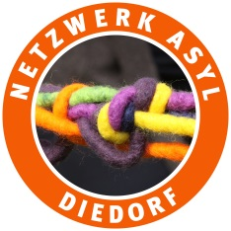
Netzwerk Asyl Diedorf

Ich bin an einer ehrenamtlichen Mitwirkung bei der Betreuung von Flüchtlingen und Asylbewerbern interessiert
und biete meine Mitwirkung in folgenden Bereichen an:

Bereiche |  | Termin/Zeitraum
Begrüßung – Erstellen eines Kontaktformulars
Name, Alter, Schule, Berufe, Sprachkenntnisse, Familienzugehörigkeit, Konfession, Tel. Nr., Einverständnis
Dolmetscher
Patenschaft
Deutschunterricht
Kinderbetreuung
Hausaufgabenhilfe / Lesepate
Gesundheit: Arzt / Krankenhaus
Fahrdienste
Begegnungscafé - Begegnungsstätte
Kultur / Sport - Integration in Vereine
Sachspenden organisieren
Fahrräder organisieren / Verkehrserziehung
Fahrrad-Reparatur-Werkstatt
Kleider-Stadl
Medien / PC
Arbeit / Praktikum
Wohnungssuche / Integration
Vermittlung in Sprachkurse / Kontakt zu Schulen
Kontakt zu Behörden: LRA / Krankenkasse/ Polizei
Kontakt zu Asylsozialberatung/ Caritas / Diakonie
Finanzen des Helferkreises
Koordinationsaufgaben

Meine Kontaktdaten:

Name
Anschrift
Tel.
mobil
Email

Unterschrift des ehrenamtlichen Helfers für die Zustimmung zur Kontaktdatenweitergabe innerhalb des gesamten Helferkreises

_________________________ ___________________________________
Datum Unterschrift

Bitte per eMail an: netzwerk-asyl@markt-diedorf.de bzw. per Fax an die 08238/3004-37.

